**山东省企业就业失业数据采集系统****进度计划**

目录

1.项目Gantt图 4

2.计划目录 5

**1.项目Gantt图**

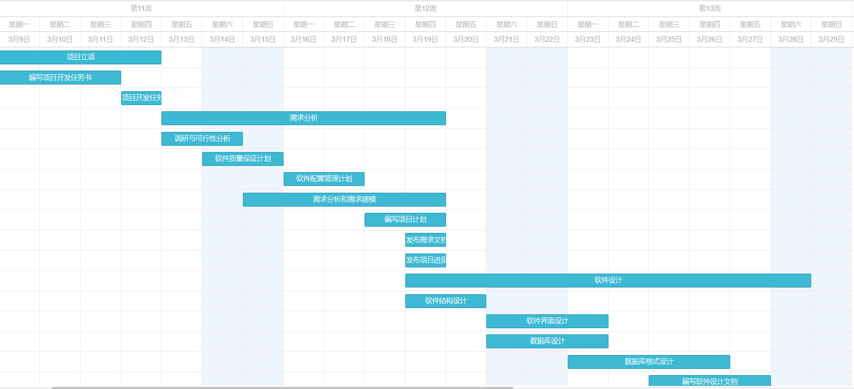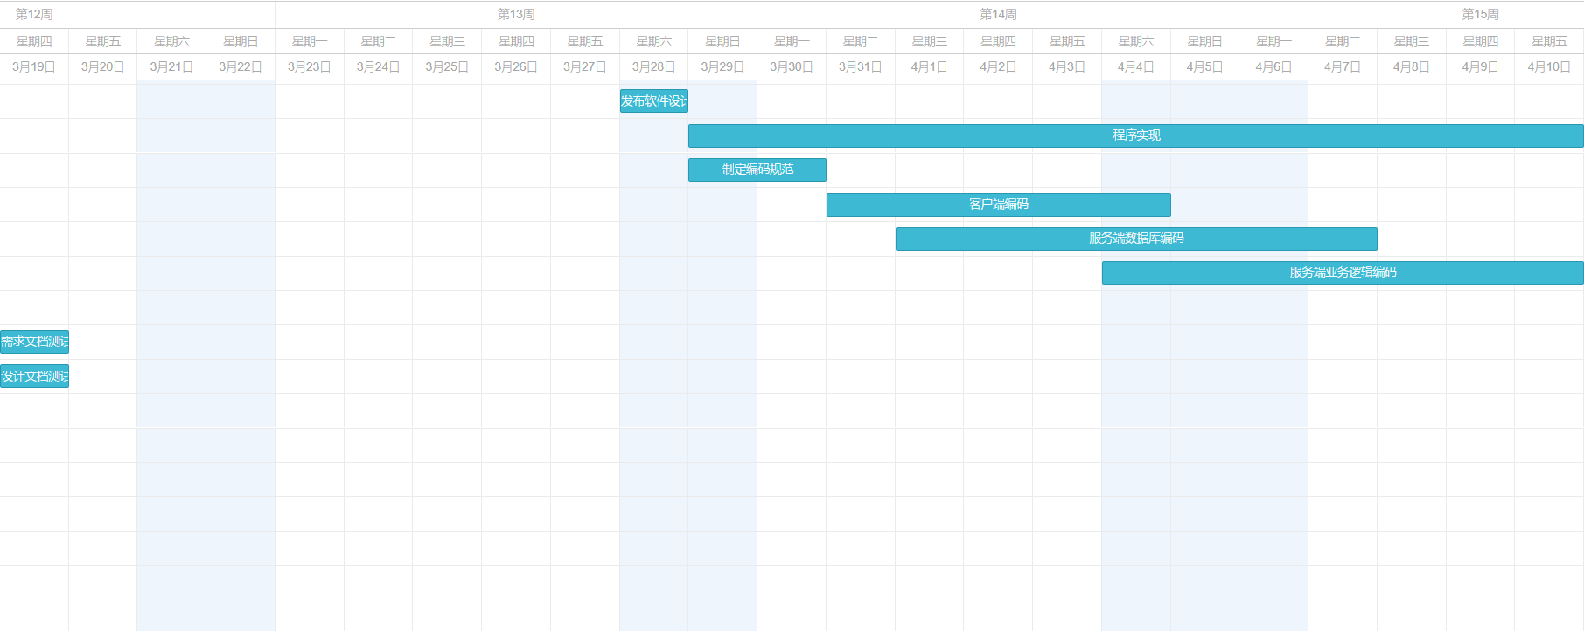

##### 

**2.计划目录**

##### 



 